**Техническое задание:**

REST API для CRUD-операций сущности «**Покупатель**».

**Атрибуты сущности:** id, имя (строка), электронная почта (уникальная непустая строка), дата регистрации.

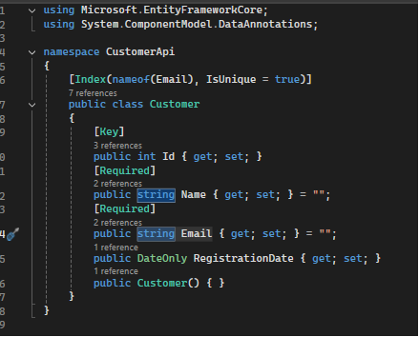

***Обязательные операции:***

**Получение списка всех сущностей:**

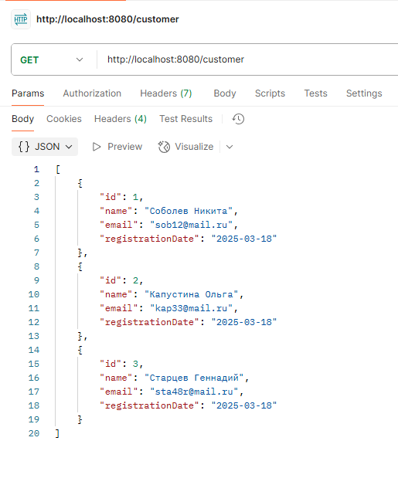

**Получение сущности по id:**

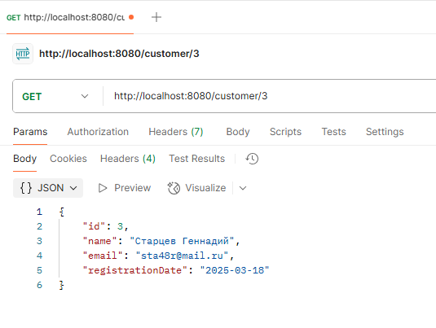

**Добавление сущности:**

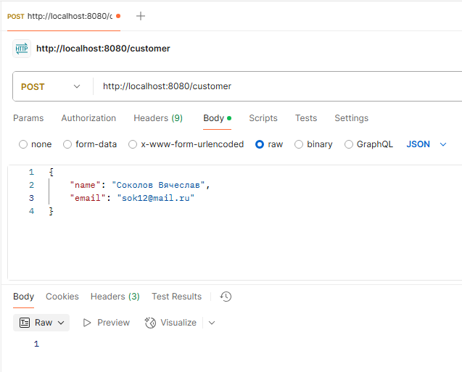

Видно, что добавление произошло:

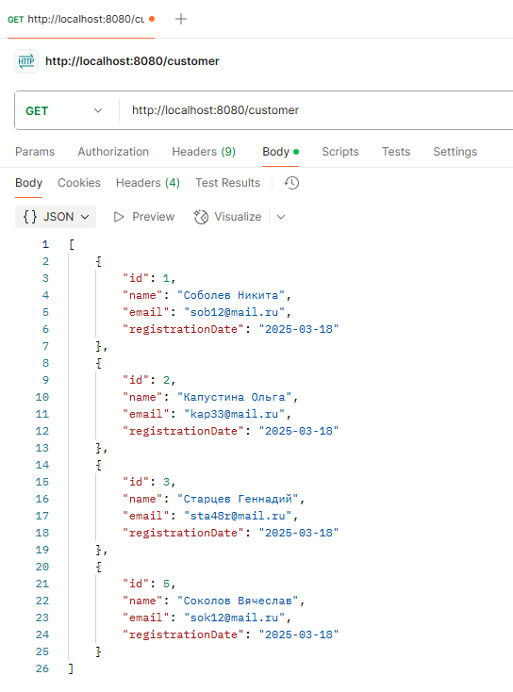

**Удаление сущности по id:**

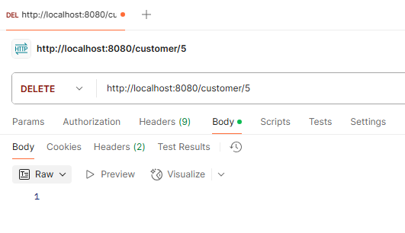

Видно, что удаление произошло:

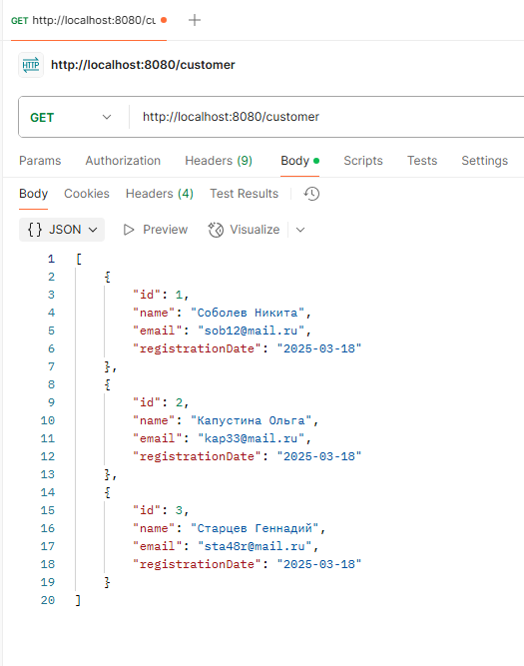

**Редактирование имени сущности:**

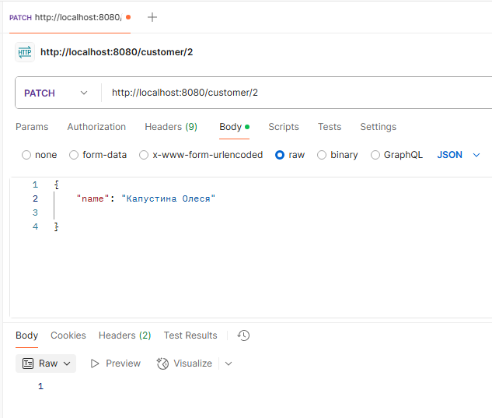

Видно, что редактирование произошло:

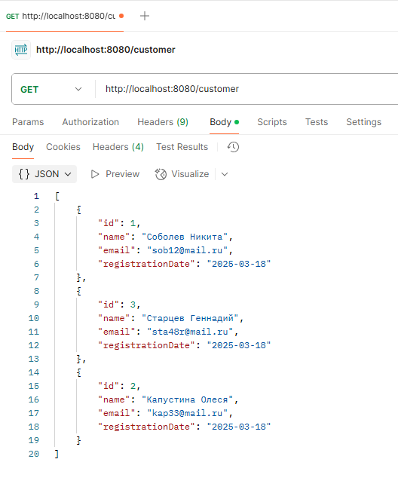

**Program.cs**

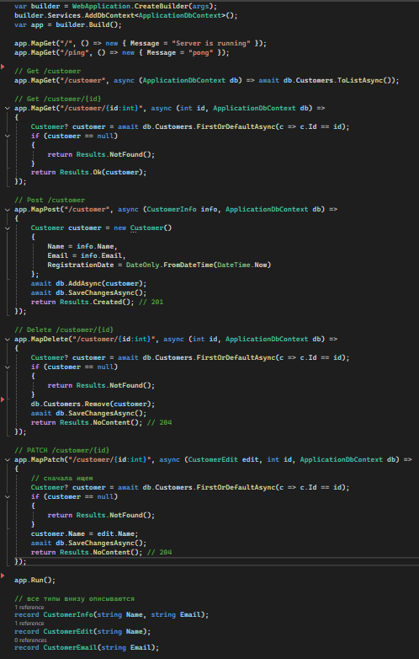

**DbContext:**

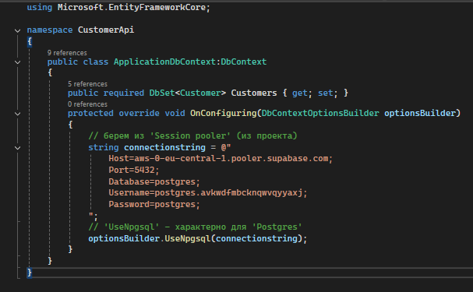

**Добавление данных в таблицу с помощью миграции:**

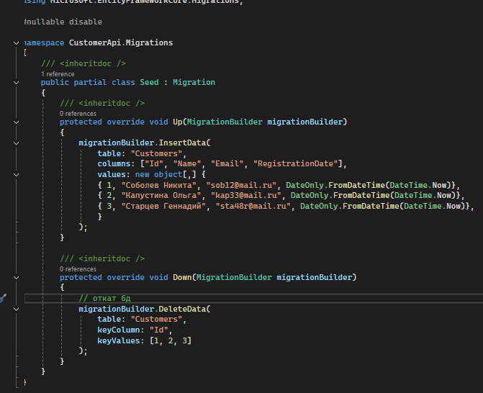

**Отображение данных в TablePlus:**

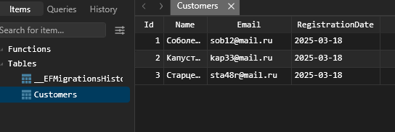

**Отображение данных на Supabase:**

